Всероссийский конкурс юных исследователей окружающей среды

Секция: Микология, микробиология и низшие растения

Бизина Дарина Викторовна
Возможность и эффективность трансформации бактерий Escherichia coli и Bacillus brevis методом теплового шока
МБУДО «Созвездие», наукоград Кольцово, Новосибирская область,
7 класс

Научный руководитель: Рюкбейль Дмитрий Александрович

2018
Содержание

Введение 3
Литературный обзор 3
Методика работы 4
Возможность и эффективность трансформации бактерий Escherichia coli и Bacillus brevis методом теплового шока 6
Основные методы трансформации бактерий 6
Оценка возможности трансформации бактерий Escherichia coli и Bacillus brevis методом теплового шока 7
Оценка эффективности трансформации бактерий Escherichia coli при разной продолжительности теплового шока 8
Выводы 9
Библиографический список 9

Введение
Мы живем в наукограде Кольцово, который широко известен за счет градообразующего предприятия Института вирусологии и биотехнологий «Вектор». Таким образом, исторически сложилось, что наш городок привлекателен для предприятий именно биохимической направленности. Сейчас Кольцово активно развивается, на его территории имеются и постоянно появляются предприятия, специализирующиеся на биотехнологиях.
Разумеется, это накладывает отпечаток на сферу интересов нас, школьников. Хочется иметь более подробную информацию о том, чем можно заниматься в данной области, как происходят те или иные процессы, какие инструменты при этом используются.
Данная работа связана с изучением технологии внедрения генов одного организма в другой организм. Это можно наглядно показать на примере трансформации бактерий, что и использовалось в данной работе.
Трансформация бактерий может быть использована в медицине. Например для людей, страдающих сахарным диабетом. Таким людям нужны инъекции с инсулином, но для достаточно большого количества людей инсулина слишком мало. Именно здесь можно применить трансформацию. В качестве основы можно использовать идентичную по строению клетку, в которую будит внедряться ген инсулина. После такая инъекция из трансформированных клеток будет вводиться человеку.
Мы трансформировали бактерии Escherichia coli. В работе использовался её безопасный штамм (HB101 K-12). Но, учитывая, что это исключение, а в общем случае бактерия Escherichia coli занесена в список опасных микроорганизмов, с которыми дети не могут работать, мы попытались найти альтернативу. В качестве возможной альтернативы мы решили попробовать провести трансформацию безопасной бактерии Bacillus brevis тем же методом, который применяется для E. coli. Кроме того в данной работе оценивалась эффективность трансформации E. coli в зависимости от времени воздействия теплового шока.

Литературный обзор
Плазмида pGLO содержит ген GFP и ген устойчивости к антибиотику ампициллину. Также эта плазмида содержит специальную систему регуляции работы генов, с помощью которой можно контролировать экспрессию белка в трансформированных клетках. Чтобы «включить» ген GFP, нужно всего лишь добавить сахар арабинозу в питательную среду, на которой растут клетки. Отбор бактерий, получивших ДНК pGLO, ведется с помощью высевания на среду, содержающую антибиотик – ампициллин. Трансформированные клетки вырастают в виде белых колоний на чашках, не содержащих арабинозу, и в виде зеленых – на чашках, где в среду была добавлена арабиноза.

Целью данной работы являлось установить возможность трансформации бактерий Escherichia coli и Bacillus brevis плазмидой pGLO методом теплового шока и оценить эффективность трансформации в зависимости от продолжительности теплового шока.
Исследовательские задачи:
- познакомиться с основными методами трансформации бактерий;
- выбрать метод трансформации бактерий для проведения опыта и подготовить необходимые реактивы и материалы;
- экспериментально установить возможность трансформации методом теплового шока бактерий Escherichia coli и Bacillus brevis;
- оценить эффективность трансформации бактерий методом теплового шока при разной продолжительности времени его воздействия.

Методика работы
Для изучения основных методов трансформации была проанализирована информация, взятая из следующих статей, размещенных в сети Интернет:
- «Трансформация E. coli» [1];
- «Холодовой шок у бактерий» [2];
- «Трансформация (генетика)» [3];
- «Трансформация» [4].
Для проведения эксперимента по трансформации бактерий использовались методика и реактивы из имеющегося в лаборатории МБУДО «Созвездие» образовательного набора фирмы BIO RAD по трансформации бактерий «pGLO Bacterial Transformation Kit».

Основные этапы подготовки и выполнения эксперимента по трансформации бактерий Escherichia coli и Bacillus brevis описаны ниже.

Этап 1. Приготовление питательной среды на основе LB-агара.
Для приготовления питательной среды использовались 250 мл воды и сухой LB-агар. Агар растворялся в указанном объеме воды, после чего полученный раствор стерилизовался в микроволновой печи путем неоднократного кипячения.

Этап 2. Приготовление раствора ампициллина и арабинозы.
Данные растворы необходимы для установления факта трансформации исходных бактерий. Для приготовления указанных растворов использовались компоненты, входящие в набор «pGLO Bacterial Transformation Kit»: по 3 мл трансформационного раствора добавлялись во флаконы с ампициллином и арабинозой.

Этап 3. Заливка чашек Петри подготовленной питательной средой.
Чашки, с надписью «LB» заливались LB-агаром.
К оставшемуся агару добавлялся раствор ампициллина и среда перемешивалась. Полученная питательная среда, содержащая ампициллин, заливалась в чашки, подписанные «LB/amp».
В оставшуюся среду добавляется раствор арабинозы, раствор тщательно перемешивался и заливался в чашки, с надписью «LB/amp/ara».
Все чашки оставлялись на 2 суток для затвердевания среды.
Все указанные работы проводились в ламинарном боксе, установленном в лаборатории МБУДО «Созвездие».

Этап 4. Приготовление плазмиды pGLO.
Во флакон с порошком плазмиды pGLO добавлялось 250 мкл трансформационного раствора и флакон встряхивался.

Этап 5. Эксперимент по трансформации бактерий Bacillus brevis и Escherichia coli методом теплового шока.

Ход эксперимента по трансформации бактерий описан ниже.

- Для проведения работы были взяты две «стартовые» чашки с исходными колониями бактерий Bacillus brevis и Escherichia coli.
- Были взяты по две микропробирки с маркировкой +pGLO и -pGLO. Пробирки, с надписью «-pGLO» были взяты как контроль.
- Пробирки с надписями «+pGLO» и «-pGLO» заполнялись трансформационным раствором (CaCl₂) до объема 250 мкл. Далее они ставились в снег на 1 минуту.
- С помощью стерильной микробиологической петли бралась одна колония с одной из «стартовых» чашек (рисунок 1). Колония бактерий добавлялась в одну из пробирок и тщательно размешивалась (рисунок 2). Аналогично поступали со второй «стартовой» чашкой.

 | 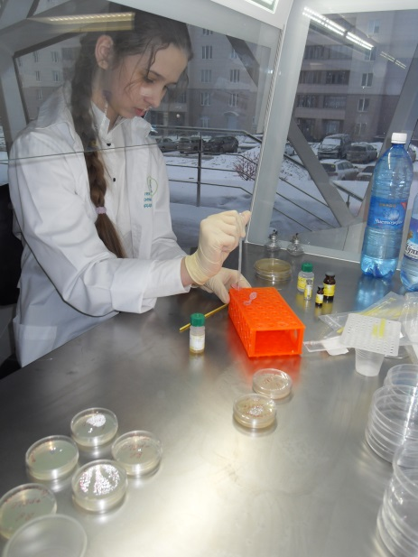
Рис.1. Взятие колонии бактерий из стартовой чашки | Рис. 2. Размешивание колонии

- В каждую из пробирок «+pGLO» добавляли раствор плазмиды. В пробирки «-pGLO» раствор плазмиды не добавлялся. После микропробирки ставили в снег на несколько минут.
- Через несколько минут все микропробирки одновременно ставились в твердотельный термостат для микропробирок, с температурой 42^{ᵒ}С ровно на 50 секунд. Потом пробирки так же быстро переставлялись на снег, на котором они находились две минуты.
- После теплового шока в микропробирки добавлялось по 250 мкл питательной среды LB.
- Для оценки результата трансформации по 100 мкл суспензии из каждой микропробирки с помощью автоматического дозатора наносилось на соответствующие чашки с питательной средой и равномерно размазывалось стирильной микробиологической петлей по поверхности среды (рисунок 3).

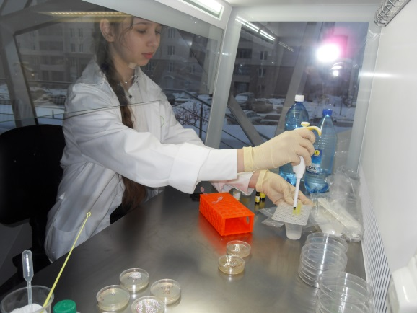
Рис. 3. Нанесение суспензии на чашки со средой

- Все бактериальные посевы инкубировались в лабораторном термостате при 32^{ᵒ}С в течение 2 суток. Далее оценивался результат трансформации и подсчитывалась ее эффективность.

Для оценки эффективности трансформации бактерий Escherichia coli в зависимости от времени воздействия теплового шока. Вся процедура по их трансформации осуществлялась по описанной ранее схеме за исключением времени нахождения суспензии бактерий в твердотельном термостате: было установлено три продолжительности воздействия – 40, 50 и 60 секунд. Посев бактерий из каждой экспериментальной пробирки производился на три чашки Петри и эффективность трансформации в каждой экспериментальной группе оценивалась по средним значениям, высчитанным из трех показателей.

Возможность и эффективность трансформации бактерий Escherichia coli и Bacillus brevis методом теплового шока

Основные методы трансформации бактерий
В результате изучения методов трансформации бактерий было выяснено, что есть несколько основных способов:
- Метод электропорации [1] (проникновение ДНК в бактериальную клетку под действием электрического поля при высоком напряжении в течение краткого времени);
- Химическая трансформация [1] (получение компетентных клеток и трансформация за счет воздействия определенных реагентов);
- Метод теплового шока [2] (трансформация при воздействии на бактерии разных контрастных температур.

Оценка возможности трансформации бактерий Escherichia coli и Bacillus brevis методом теплового шока
В результате первого эксперимента были получены следующие результаты:
- Бактерия Bacillus brevis выросла только на питательной среде, в которой нет ни ампициллина, ни арабинозы (рисунок 4). На среде с добавлением ампицилина и арабинозы колонии бактерий не выросли (рисунок 5,6,7).
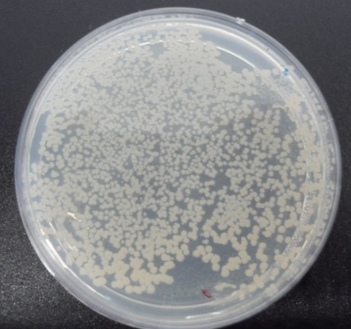 | 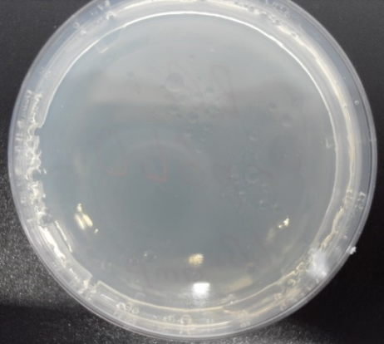
Рис.4. Bacillus brevis –pGLO LB | Рис.5. Bacillus brevis –pGLO LB+amp
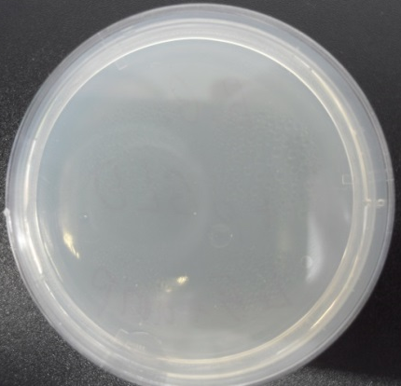 | 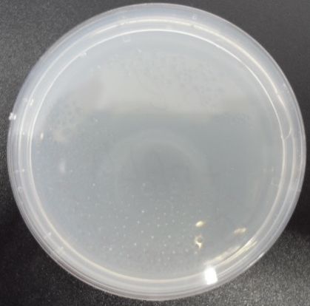
Рис.6. Bacillus brevis +pGLO LB+amp | Рис.7. Bacillus brevis +pGLO LB+amp+ara

- Бактерия Escherichia coli выросла везде, кроме чашки, в которой находилась среда с ампициллином (рисунок 9), куда производился контрольный посев (бактерии без трансформации). В среде с арабинозой и ампициллином четко видны колонии бактерий (рисунок 11), как и в среде с ампициллином (рисунок 10). На чистой среде вырос бактериальный газон (рисунок 8).
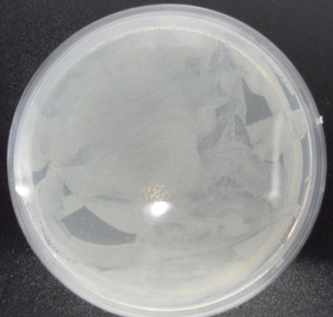
Рис.8. Escherichia coli – pGLO LB | Рис.9. Escherichia coli –pGLO LB+amp
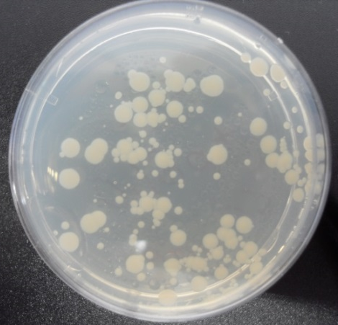 | 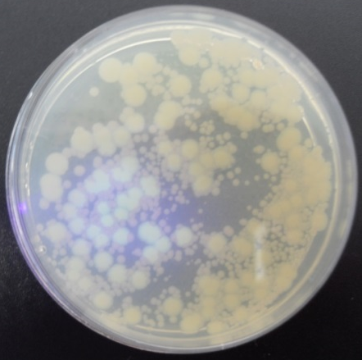
Рис.10. Escherichia coli +pGLO LB+amp | Рис.11. Escherichia coli +pGLO LB+amp+ara

Полученные в эксперименте данные показали, что метод теплового шока эффективен для трансформации бактерий Escherichia coli и абсолютно не работает для бактерий Bacillus brevis.

Оценка эффективности трансформации бактерий Escherichia coli при разной продолжительности теплового шока
Трансформация Escherichia coli дала положительные результаты, вследствие чего мы решили проверить на ней эффективность трансформации при различной продолжительности теплового шока.
После проведения эксперимента были выведены следующие результаты:
- Среднее количество колоний трансформировавшихся бактерий составило:
- 33 колонии при длительности теплового шока 40 секунд;
- 19 колоний при длительности теплового шока 50 секунд;
- 34 колонии при длительности теплового шока 60 секунд.

- Эффективность трансформации составила:
- 206,25 клеток на 1мкг ДНК при длительности теплового шока 40 секунд;
- 118,75 клеток на 1мкг ДНК при длительности теплового шока 50 секунд;
- 212,5 клеток на 1мкг ДНК при длительности теплового шока 60 секунд.
По данным, полученным в результате эксперимента видно, что наиболее эффективная трансформация происходит при продолжительности теплового шока в 60 и 40 секунд (рисунок 12).
t = 40 c | t = 50 c | t = 60 c
Рис. 12. Эффективность трансформации бактерий Escherichia coli при разной продолжительности теплового шока

Выводы
В результате проведенной экспериментальной работы установлено, что метод трансформации бактерий методом теплового шока является эффективным для Escherichia coli, но совершенно не подходит для Bacillus brevis.
Так же установленно, что для более эффективной трансформации бактерии Escherichia coli тепловым шоком лучше использовать продолжительность 40 или 60 секунд.

Библиографический список

- Трансформация E.coli - Мои Лекции.ру [Электронный ресурс] // URL: http://mylektsii.ru/6-18836.html
- Баснакьян И.А. Стресс у бактерий. – М.: Медицина, 2003, 136 с. - Большая онлайн библиотека e-Reading [Электронный ресурс] // URL: http://www.e-reading.club/djvureader.php/140067/Basnak'yan_-_Stress_u_bakteriii.html
- Трансформация (генетика) – Википедия [Электронный ресурс] // 21 ноября 2018 в 17:17; URL: https://ru.wikipedia.org/wiki/%D0%A2%D1% 80%D0%B0%D0%BD%D1%81%D1%84%D0%BE%D1%80%D0%BC%D0%B0%D1%86%D0%B8%D1%8F_(%D0%B3%D0%B5%D0%BD%D0%B5%D1%82%D0%B8%D0%BA%D0%B0)
- Трансформация – XuMuK.ru - САЙТ О ХИМИИ [Электронный ресурс] // URL: http://www.xumuk.ru/encyklopedia/2/4543.html

